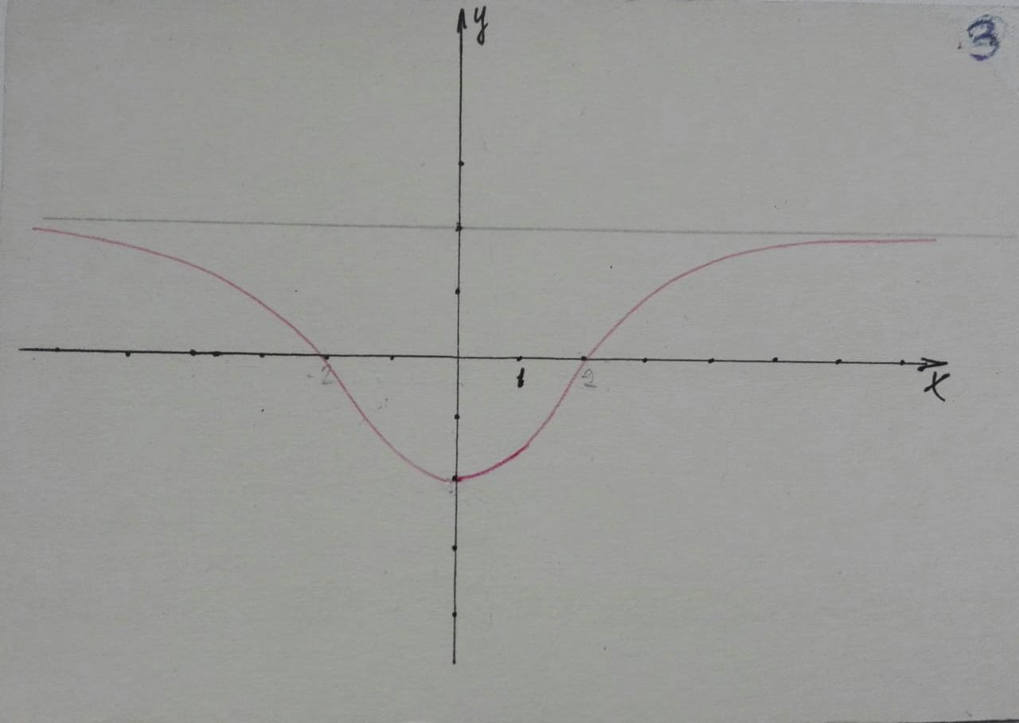

**1 Назвать свойства функции.**

1. Х может быть любым, т.е. $х∈\left(-∞; +∞\right)$
2. $у∈[-2;2)$ у = 2 – горизонтальная асимптота.
3. Функция непрерывна.
4. У = 0 при х = -2 и х = 2
5. Функция четна (график симметричен относительно оси Оу)

$у_{min}=-2 при х=0$

$у возрастает при х∈\left(0; +∞\right)$

$у убывает при х∈\left(-∞;0\right)$

**2 Исследовать с помощью производных и построить график.**

$$у=х^{3}-27х+5$$

$х∈\left(-∞; +∞\right)$

1. $y^{'}=3x^{2}-27$ 3(x – 3)(x + 3) = 0, x = 3; x = - 3
$$y\left(3\right)=3^{3}-27∙3+5=27-81+5=-49$$

$$y\left(-3\right)={\left(-3\right)}^{3}-27∙\left(-3\right)+5=-27+81+5=59$$

2. $y^{''}={\left(3x^{2}-27\right)}^{'}=6x=0$ при х = 0 у(0) = 5 – точка перегиба (точка пересечения графика с осью Оу)

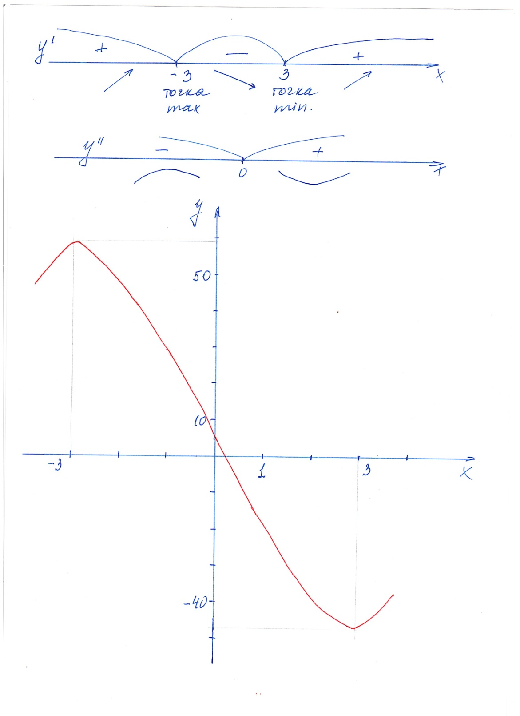

**3 Найти наибольшее и наименьшее значения функции**

$$у=х^{3}-12х^{2}+3 на \left[-1;7\right]$$

1. Находим производную $y^{'}=3x^{2}-24x$
2. 3 х ( х – 8) = 0 при х = 0 и х = 8- не входит в отрезок.
3. У(0) =**3**, - наибольшее значение (максимальное - внутр. точка)

у(-1) = -1 – 12 + 3 **= -10**

У(7) = 7*7*7 – 12*7*7 + 3 = **-242 – наименьшее значение**

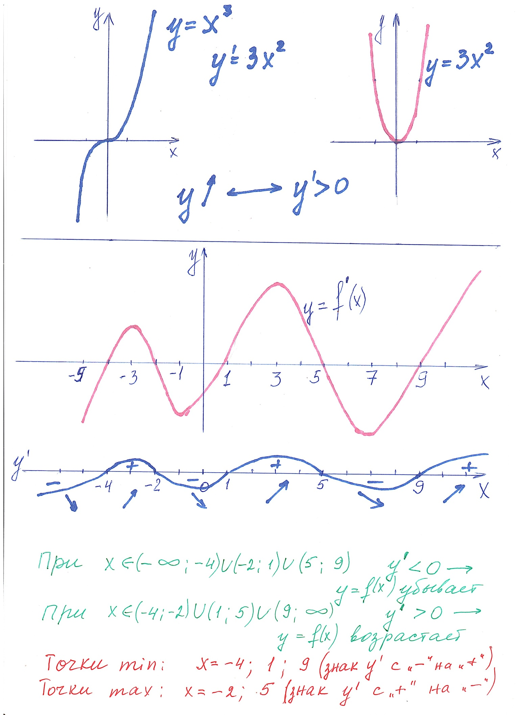

$${\left(u∙v\right)}^{'}=u^{'}v+uv^{'}$$

$${\left(\frac{u}{v}\right)}^{'}=\frac{u^{'}v-uv^{'}}{v^{2}}$$

**Пример: 1**. $у=\left(5х^{3}+х^{2}\right)\left(х^{4}-х^{7}\right)$

$$y^{'}={\left(5х^{3}+х^{2}\right)}^{'}\left(х^{4}-х^{7}\right)+\left(5х^{3}+х^{2}\right){\left(х^{4}-х^{7}\right)}^{'}=\left(15x^{2}+2x\right)\left(х^{4}-х^{7}\right)+\left(5х^{3}+х^{2}\right)\left(4x^{3}-7x^{6}\right)=15x^{6}-15x^{9}+2x^{5}-2x^{8}+20x^{6}-35x^{9}+4x^{5}-7x^{8}=-50x^{9}-9x^{8}+35x^{6}+6x^{5}$$

2. $y=\frac{7x+9}{5x-x^{2}}$

$y^{'}=\frac{{\left(7x+9\right)}^{'}\left(5x-x^{2}\right)-\left(7x+9\right){\left(5x-x^{2}\right)}^{'}}{{\left(5x-x^{2}\right)}^{2}}=\frac{7\left(5x-x^{2}\right)-\left(7x+9\right)\left(5-2x\right)}{{\left(5x-x^{2}\right)}^{2}}=\frac{35x-7x^{2}-35x-45+14x^{2}+18x}{{\left(5x-x^{2}\right)}^{2}}=\frac{7x^{2}+18x-45}{{\left(5x-x^{2}\right)}^{2}}$

**Самостоятельно:**

1. Найти наибольшее и наименьшее значения функции $у=х^{5}-5х^{4}+2 на \left[-2;1\right]$
2. С помощью производных исследовать функцию и построить график $у=-х^{3}-3х^{2}+9х-3$
3. Записать свойства функции 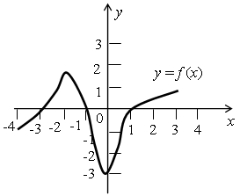

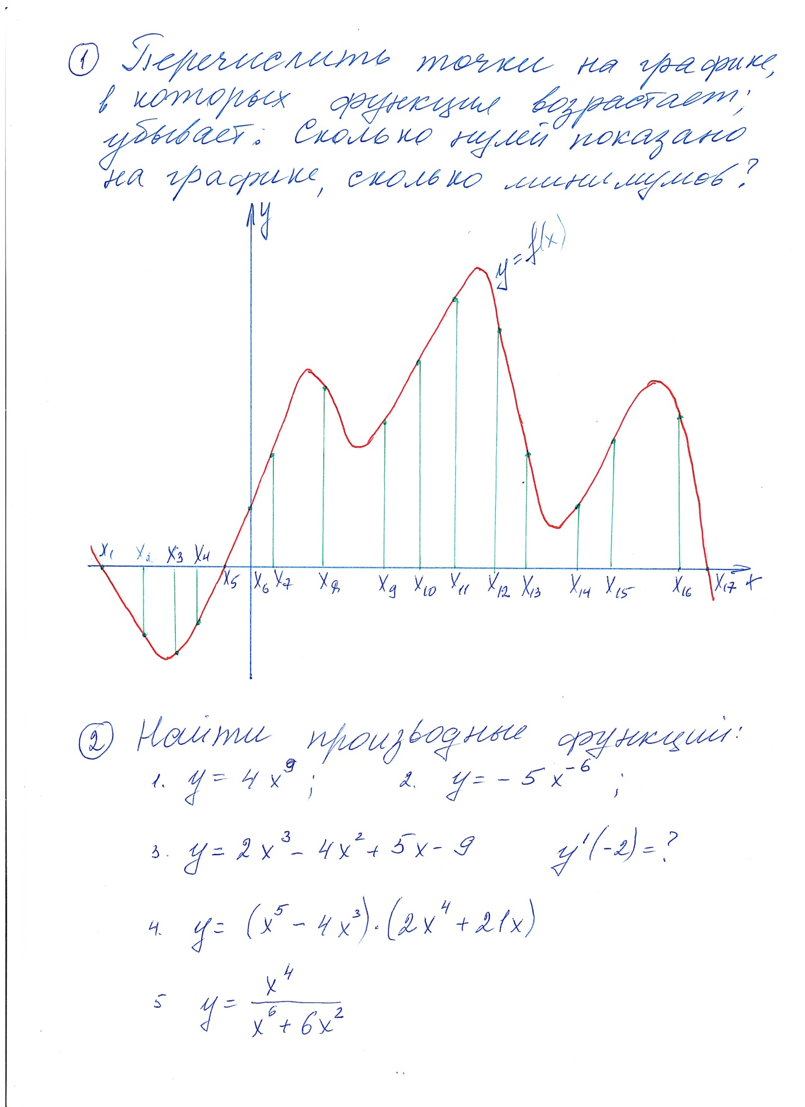

1. Дан график производной некоторой функции. Назвать интервалы монотонности, точки экстремума:

